КЫРГЫЗРЕСПУБЛИКАСЫ

Улуттук коопсуздук мамлекеттик комитети

КЫРГЫЗСКАЯ РЕСПУБЛИКА

Государственный комитет
национальной безопасности
ональной безопасности
национальной безопасности

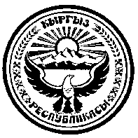
720040, гор. Бишкек шаары, Факс: 66-00-24
Эркиндик бул ., 70 Тел.:66-04-75

ПРЕСС-РЕЛИЗ

4 октября 2018 года
ГКНБ: Пресечен международный наркоканал

3 октября 2018 года ГКНБ КР в ходе оперативно-розыскных мероприятий пресечен международный канал переправки наркотических средств афганского происхождения из соседней республики через территорию Кыргызстана в страны СНГ.
Так, при перевозке 12 кг 810 гр афганского чарса с поличным задержан организатор наркоканала иностранный гражданин «Б.А.».
По данному факту ГСУ ГКНБ КР возбуждено уголовное дело по признаку преступления, предусмотренного ст.247 ч.3 п.4 УК КР.
Задержанный водворен в ИВС СИЗО ГКНБ КР.
В настоящее время продолжаются следственно-оперативные мероприятия.

Пресс-центр ГКНБ КР, тел.661455

